TW-T26电梯电气检测实训装置
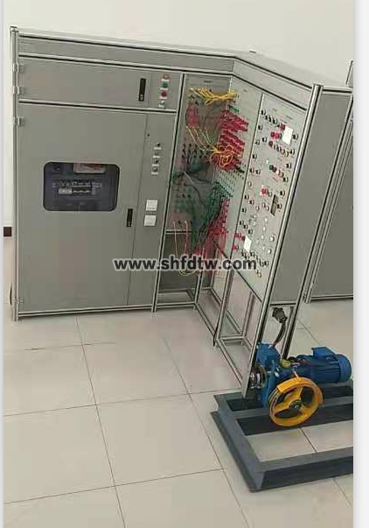
一、设备要求
要求实训设备采用真实电梯器件组成，包含总电源箱和成套微机控制柜（VVVF），曳引机组及控制柜测试装置组成，以供学院进行电梯电气的接线、调试，线路检查电气控制方面相关实训。
要求通过本实训设备装置学员能够充分了解电梯电气控制系统工作原理，借助电梯电气图对曳引机和电气控制系统两部分进行安全性插线连接，通过模拟运行检验连接的正确性，排除出现故障，使学员能够通过实训初步掌握电梯电气原理与规范标准、连接、调试、运行及维修技能，为真实电梯电气的安调与维保打下基础。适用于高等院校、职业院校、技工类学校的电梯安装与维保、楼宇自动化、机电自动化等电梯相关专业以及职业资格鉴定中心和培训考核机构。
二、设备主要参数要求
1.工作电源：三相四线AC380V ±7.5% 50Hz；
2.工作环境：温度-10℃～+40℃ 相对湿度＜85%（25℃） 海拔＜4000m；
3.装置容量：≤4.0KVA；
4.安全保护：要求具有接地、漏电压、漏电流保护，安全指标符合国家标准。
三、产品组成要求
1.设备要求采用真实电梯器件，让学员能够真实接触电梯接线、调试过程，为以后真实电梯的安装与维保打下基础；
2.要求配有一体机测试台，能够真实反映电梯运行状况，能够设置电气故障，方便学员进行考核；
3.要求能够真实模拟电梯调试、运行过程，简洁直观，学员能够亲身参与电梯调试的各个环节。
四、主要组成及功能要求
要求电梯控制系统自动检测实训设备主要由电梯一体化控制柜、一体机测试台、永磁同步曳引机等部件组成。
（一）一体机控制柜要求
电源容量≥5.9KVA，输入电流≥10.5A，输出电流≥9.0A，配有柜体上方配有制动电阻箱。
（二）永磁同步曳引机要求
额定电压：≥380V，装置容量：≥3KVA，额定载重：≥450KG，额定梯速：≥1.0m/s，额定电流：≥7A，额定频率：≥19.8HZ，额定转速：≥119r/min，抱闸电源：≥DC110V。要求配有型钢曳引机支架，安装带刹车轮子，方便移动和固定。
（三）一体机测试台
要求可以模拟井道平层、减速、开关门到位等门机信号；可以测试控制柜一体机与轿顶板的通讯，并连接指令板给出召唤指令；可以提供召唤指令及消防、司机、开关门等指令；可以显示楼层及运行方向。

